Vulaines, le 16/10/ 2016

Aux présidents des associations affiliées de la région D’Ile de France
Copie (par voie électronique) : présidents CRAM et CDAM relevant de la région

N/Réf. :
Pièce jointe : Formulaire de candidature
Madame, Monsieur,
L'assemblée générale constitutive de la ligue d'aéromodélisme d’Ile de france se tiendra le 27 Novembre 2016 à Villejuif. La convocation à l'assemblée générale et l'ordre du jour font l'objet d'un courrier séparé.
La ligue d'aéromodélisme est créée par fusion, d'une part, du (ou des) comités régionaux d'aéromodélisme (CRAM) et, d'autre part, des comités départementaux d'aéromodélisme (CDAM) existants dont le maintien n'a pas été jugé nécessaire.
Il est prévu la mise en place au sein de la ligue d'aéromodélisme d'un délégué départemental pour chacun des départements qui la concernent. Lorsqu'un CDAM est maintenu dans un département, le délégué départemental est le président du CDAM ; sinon, le délégué départemental est élu lors de l'assemblée générale constitutive de la ligue d'aéromodélisme.
Une fois que l'assemblée générale constitutive de la ligue d'aéromodélisme aura approuvé les statuts de la ligue d'aéromodélisme, il sera procédé à l'élection pour un mandat de quatre ans des délégués départementaux, puis des autres membres du comité directeur.
Ces élections constituent une échéance importante pour l'aéromodélisme au sein de votre région. Etre délégué départemental ou membre du comité directeur d'une ligue d'aéromodélisme constitue une opportunité pour mettre ses compétences, son expérience modéliste, ou son expérience de vie associative, voire son expérience professionnelle, au service du développement de la ligue et des licenciés de la région. Le fonctionnement d'une ligue d'aéromodélisme est basé sur le bénévolat et nécessite des compétences dans des domaines variés.
Dans ce contexte, il importe d'identifier des candidats pour s'impliquer et participer activement aux travaux du comité directeur de la ligue d'aéromodélisme.
Je vous remercie par avance d'encourager les membres de votre club qui vous paraissent disposer des qualités requises et qui pourraient être motivés pour une éventuelle candidature.
Les conditions statutaires à remplir pour être candidat à un poste de délégué territorial ou à un autre poste au comité directeur de la ligue d'aéromodélisme et les modalités d'élection associées sont définies en annexe.
Les candidatures doivent être formulées par écrit en utilisant impérativement le formulaire fourni en pièce jointe. Ce formulaire est également téléchargeable sur le contenu informatif de l'extranet des dirigeants et de l'espace des licenciés (rubrique "La fédération" → "Ligues d'AéroModélisme (LAM) → "LAM Ile de France").
Chaque candidat devra clairement mentionner sur sa candidature le(s) poste(s) pour le(s)quel(s) il postule : délégué départemental, poste réservé catégorie "médecin" ou catégorie "jeune de moins de 26 ans") ou autre poste.
Chaque candidat étant a priori élu sur la base des intentions et motivations qu'il aura déclarées sur son bulletin de candidature, il est important qu'il porte une attention toute particulière au renseignement des rubriques correspondantes.
Conformément au modèle de statuts des ligues d'aéromodélisme, les candidatures doivent être adressées au plus tard 15 (quinze) jours calendaires avant la date de l'assemblée générale. Dans ce contexte, les formulaires de candidature devront être adressés à la FFAM au plus tard le 13 Novembre 2016
Le formulaire de candidature sera transmis :
- par courriel à lamiledefrance@ffam.asso.fr (envoi d'un scan du formulaire de candidature daté et signé) ; un accusé de réception attestant la bonne réception de la candidature sera transmis par la FFAM.
- ou par lettre recommandée avec accusé de réception,
Par ailleurs, toute candidature non reçue et non signalée au secrétariat de la FFAM 10 (dix) jours calendaires avant l'assemblée générale ne pourra pas être retenue.
En vous remerciant à nouveau par avance de faire connaître ces informations le plus largement possible, je vous prie d'agréer, Madame, Monsieur, l'expression de mes salutations distinguées.

Le président
Bruno Delor
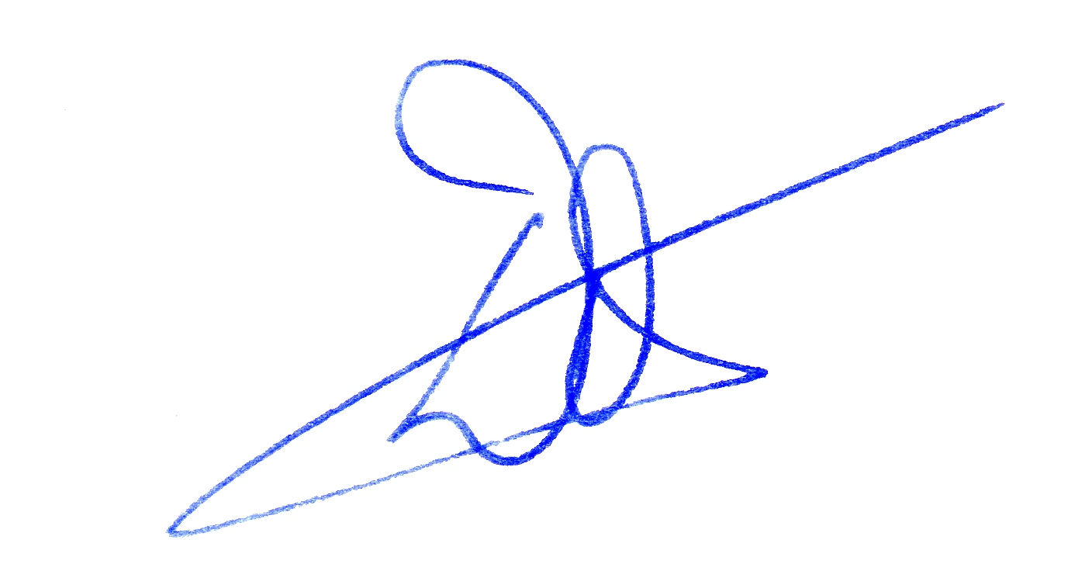
- ANNEXE -
(extraits du modèle de statuts des ligues d'aéromodélisme)
1- Conditions à remplir pour être candidat
A la date limite fixée pour le dépôt des candidatures, les candidats devront obligatoirement :
- être majeurs et donc avoir 18 (dix-huit) ans révolus ; cette exigence ne s'applique pas aux candidats au poste correspondant à la catégorie "jeune de moins de 26 ans" pour lesquels il est requis d'avoir 16 (seize) ans révolus ;
- être âgés de moins de 75 (soixante quinze) ans.
Ne peuvent pas être élues :
- les personnes de nationalité française condamnées à une peine qui fait obstacle à leur inscription sur les listes électorales ;
- les personnes de nationalité étrangère condamnées à une peine qui, lorsqu’elle est prononcée contre un citoyen français, fait obstacle à son inscription sur les listes électorales ;
- les personnes à l’encontre desquelles a été prononcée une sanction d’inéligibilité à temps pour manquement grave aux règles techniques du jeu constituant une infraction à l’esprit sportif.
Les candidats devront également avoir, de par leur disponibilité et leurs connaissances des problèmes de l'aéromodélisme et du mouvement associatif, toutes chances d'être utiles au bon fonctionnement du comité directeur. Le candidat devra porter une attention toute particulière au niveau de sa candidature sur les intentions et motivations la justifiant.
Les candidats doivent être obligatoirement titulaires d'une licence fédérale en cours de validité.
Condition complémentaire pour un candidat à un poste de délégué départemental ou d'adjoint : avoir être licencié au titre d'une association affiliée dont le siège social est implanté dans le département pour l’année correspondant au dernier exercice achevé au moment de l’assemblée générale.
Condition complémentaire pour un candidat à un poste au comité directeur hors poste de délégué départemental : avoir été licencié au titre d'une association affiliée dont le siège social est implanté dans la ligue d'aéromodélisme pour l’année correspondant au dernier exercice achevé au moment de l’assemblée générale.
2- Droits de vote en assemblée générale
L’assemblée générale se compose des représentants des membres adhérents de la ligue d'aéromodélisme à jour de leur cotisation pour l'exercice annuel concerné.
Chaque membre adhérent désigne son représentant. Le représentant doit disposer d'une licence FFAM en cours de validité.
Une même personne ne peut pas représenter plus de trois associations affiliées. Une personne représentant un organisme agréé ne peut pas représenter un autre organisme agréé ou une association affiliée.
Chaque représentant dispose d’un nombre de voix déterminé en fonction du nombre de licences enregistrées à la FFAM (pour le dernier exercice achevé à l'échéance de l'assemblée générale) au titre du membre adhérent considéré, suivant le barème :
- 1 voix de 1 à 20 licences.
- 2 voix de 21 à 50 licences.
- 1 voix supplémentaire par 50 ou fraction de 50 licences supplémentaires.
3- Modalités d'élection du délégué départemental
Le délégué départemental est élu par le collège des représentants des associations affiliées dont le siège social est implanté dans le département considéré.
Lorsque le candidat au poste de délégué départemental considère nécessaire de disposer d'un adjoint, il effectue sa candidature en justifiant son besoin d'un adjoint et en précisant alors qui il propose comme adjoint. L'élection porte alors sur le binôme.
L'élection est réalisée au scrutin secret à un tour..
Est élu pour chaque département le candidat ou, le cas échéant, le binôme ayant obtenu le plus grand nombre de voix. En cas d'égalité, l'élection est acquise au candidat au poste de délégué départemental le plus jeune. Tout candidat à un poste de délégué départemental ou d'adjoint devra avoir être licencié au titre d'une association affiliée dont le siège social est implanté dans le département et ce pour l’année correspondant au dernier exercice achevé au moment de l’assemblée générale.
Les autres exigences applicables aux candidatures pour le comité directeur de la ligue d'aéromodélisme (confer paragraphe 10.1) s'appliquent également à tout candidat à un poste de délégué départemental ou d'adjoint. En l'absence de candidat pour un poste de délégué départemental, le poste reste vacant.
4- Modalités d'élection des autres postes du comité directeur
A l'issue de l'élection par collèges départementaux des délégués départementaux d'aéromodélisme, l'élection pour le pourvoi des autres postes du comité directeur est effectuée.
Un délégué départemental peut cumuler sa fonction avec le poste du comité directeur correspondant à la catégorie "médecin" ou celui correspondant à la catégorie "jeune de moins de 26 ans".
A l’issue du scrutin, les candidats sont classés par ordre décroissant de voix.
Pour les postes donnant lieu à élection par les représentants des associations affiliées, sont élus les candidats ayant obtenu le plus grand nombre de voix, en commençant par le pourvoi des postes suivants :
a) Poste correspondant à la catégorie "médecin".
b) Poste correspondant à la catégorie "jeune de moins de 26 ans".
En l'absence de candidat pour le poste correspondant à la catégorie "médecin" ou pour celui correspondant à la catégorie "jeune âgé de moins de 26 ans ", le poste reste alors vacant.
il convient de veiller à ce que la représentation au sein du comité directeur du sexe le moins représenté parmi les licenciés soit assurée conformément aux statuts après avoir pourvu les postes de délégué départemental d'aéromodélisme et les postes correspondant aux catégories "médecin" et "jeune de moins de 26 ans". Lorsque cela n'est pas réalisable faute d'un(e) candidat(e) ou d'un nombre suffisant de candidat(e)s, le(s) poste(s) correspondant(s) reste(nt) alors vacant(s).
Nota : la proportion de membres au sein du comité directeur du sexe le moins représenté parmi les licenciés sera au moins égale à sa proportion parmi les licenciés. Si le ratio "Nombre de licenciés du sexe le moins représenté / Nombre total de licenciés" relatif à la ligue d'aéromodélisme" est inférieur à un, la représentation du sexe concerné est assurée par l'obligation de leur attribuer au moins un siège.
Les postes restants sont ensuite pourvus par les candidats restants sur la base du classement par ordre décroissant de voix en veillant à respecter l'exigence que le comité directeur (y compris les délégués départementaux d'aéromodélisme membres de droit) ne comprenne pas plus de deux membres licenciés au titre d'une même association affiliée.
En cas d'égalité pour un poste, l'élection est acquise au candidat le plus jeune.
5- Modalités d'élection du président de la ligue d'aéromodélisme
Dès l’élection du comité directeur, celui-ci se réunit sous la présidence de son doyen d'âge afin de choisir parmi les membres du comité directeur le candidat au poste de président qu'il propose à l’assemblée générale. Le candidat doit recueillir une majorité absolue des membres présents du comité directeur.
Le président est élu par l'assemblée générale ; l'élection s'effectue au scrutin secret à la majorité absolue des suffrages exprimés (abstentions, votes blancs ou nuls exclus). Si le candidat proposé par le comité directeur n'obtient pas cette majorité, il y a alors lieu de procéder à une nouvelle réunion du comité directeur en vue de désigner un nouveau candidat au poste de président à proposer à l’assemblée générale. Il est procédé de la sorte jusqu'à ce que l'assemblée générale ait élu un président.

